Collège A.LEJEUNE 6ème
Exercices Chapitre 8 : Triangles et quadrilatères

Exercice 1 :
Sur la figure ci-dessous, les cercles ont pour centres O et B, et pour rayon 4 cm.
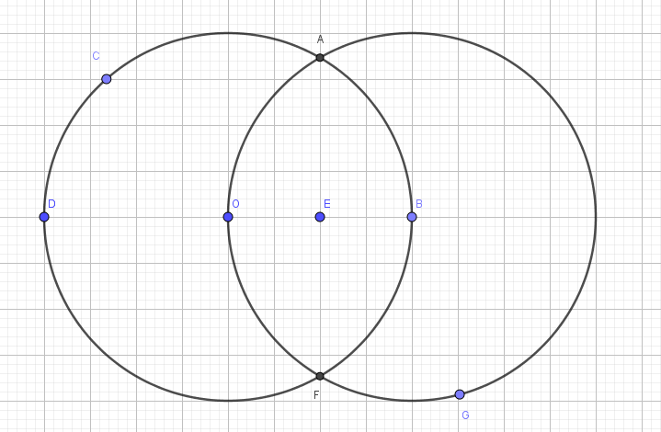
1. Trace en rouge les segments [OC],[OD] et [CD].
Comment s’appelle la figure obtenue ?
Pour cette figure, comment s’appellent les points O,C et D ?
2. Trace en bleu le triangle EFG et en vert le triangle OAB.
3. Que peux-tu dire des côtés du triangle OCD ? Comment s’appelle un tel triangle ?
4. Que peux-tu dire des côtés du triangle EFG ? Comment s’appelle un tel triangle ?
5. Que peux-tu dire des côtés du triangle OAB ? Comment s’appelle un tel triangle ?

Exercice 2 :
Complète les phrases en utilisant les mots : « côté », « sommet », « triangle » et « opposé ».
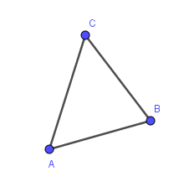
a. ABC est un ……………………….

b. [AB] est un ……………………….

c. C est un …………………………..

d. [BC] est le ……….. …………. au ……………….. A.

e. B est le ………………….. ………………… au …………………. [AC].

Exercice 3 :
Pour chaque question, dessine une figure à main levée puis une autre en vraie grandeur.
a. Construis un triangle ABC tel que : AB= 5,5 cm ; AC= 4cm et BC=2 cm.

b. Construis un triangle DEF tel que : DE= 3 cm ; DF= 7cm et EF= 5 cm.

c. Construis un triangle GHI tel que : HI = 5,8 cm ; IG= 3,3 cm et GH= 4,6 cm.
Exercice 4 :
a. Trace un segment [AB] tel que AB=10 cm.
b. Trace le cercle de centre A et de rayon 7 cm et le cercle de centre B et de rayon 12cm.
c. Combien y a-t-il d’emplacements différents pour un point C tel que le triangle ABC ait pour dimensions : AB= 10 cm, AC=7 cm et BC= 12 cm ? Justifie.
d. Reprends les questions précédentes avec AB=20 cm. Que remarques-tu ?
e. Quelle longueur peut-on donner au segment [AB] pour qu’une telle construction reste possible ?

Exercice 5 :
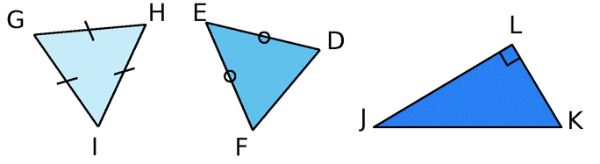
a. Quelle est la nature du triangle GHI ? Du triangle DEF ? Du triangle JKL ? Justifie tes réponses.

b. Dans le triangle DEF, comment s’appelle le point E ? Comment s’appelle le côté [FD] ?

c. Dans le triangle JKL, comment s’appelle le côté [JK] ?

Exercice 6 :
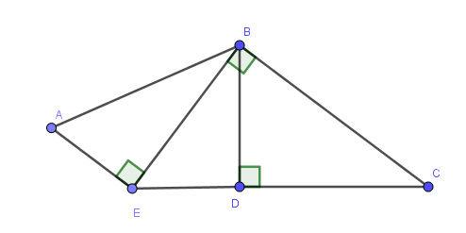
a. Nomme les triangles rectangles tracés sur la figure.

b. Précise, pour chacun, son hypoténuse.

Exercice 7 :
a. Construis un triangle isocèle XYZ de sommet principal Z tel que : XZ=3,5 cm et XY=6cm.

b. Construis un triangle TRS rectangle en S tel que : TS=7,2 cm et SR=8,5 cm.

c. Construis un triangle GLU rectangle en L tel que : LG=8 cm et Gu=10 cm.
Exercice 8 :
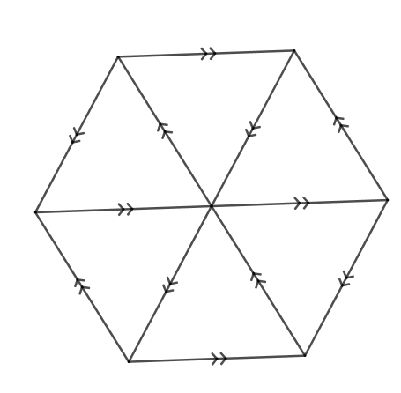
Observe attentivement le codage de la figure ci-contre.
Déduis-en une méthode pour construire un hexagone régulier de 4 cm de côté puis effectue la construction sur ton cahier.

Exercice 9 :
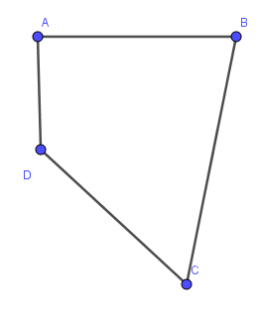
Complète les phrases en utilisant les mots « côtés », « sommets », « diagonales », « opposés » et « consécutifs ».
Dans le quadrilatère ABCD :
a. [AB] et [CD] sont des ………………….. ;

b. C et D sont des ………………………………………. ;

c. [AD] et [BC] sont des ……………. ……………………………………… ;

d. [AC] et [BD] sont les .…………………………………………………….. ;

e. A et C sont des ………………… ……………………………………….. ;

f. [AB] et [BC] sont des ………………………. ………………...…………………… ;

Exercice 10 :
Complète chaque phrase.
a. Dans le quadrilatère AGHF, ……………… est le côté opposé au côté [FH].

b. Dans le quadrilatère ………………….,[BE] et [EF] sont des côtés consécutifs.

c. Dans le quadrilatère DCGE, [CD] et [GE] sont des côtés ………………….

d. Dans le quadrilatère FDCA, les côtés consécutifs au côté [CD] sont …………………. et ……………………..

Exercice 11 :
Les quadrilatères sont tracés à main levée.
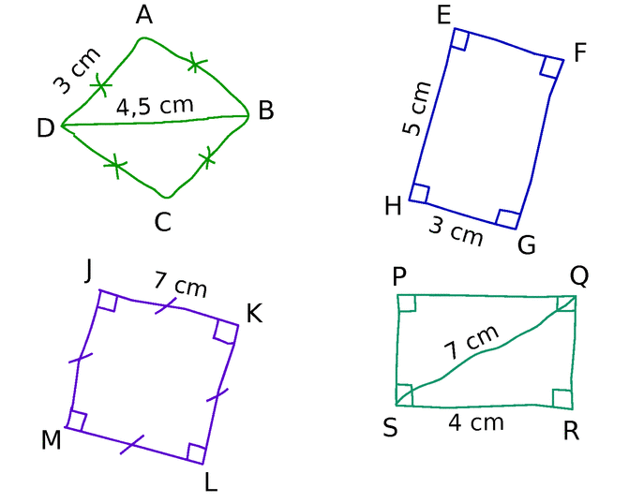

a. Donne la nature de chaque quadrilatère. Justifie.
b. Construis chacun de ces quadrilatères en vraie grandeur.

Exercice 12 :
Dans chaque cas, trace une figure à main levée puis réalise la figure en vraie grandeur.
a. Construis un rectangle LOUP tel que : LO=8cm et LP=6 cm.
b. Construis un rectangle GRIS tel que : GR=9 cm et GI=12 cm.
c. Construis un carré BLEU de côté 4 cm.

Exercice 13 :
Réponds à chaque question en expliquant ta réponse.
a. Un triangle équilatéral peut-il être rectangle ?
b. Un losange peut-il être un rectangle ?
c. Un quadrilatère a ses côtés opposés parallèles. Est-ce forcément un rectangle ?
d. Un quadrilatère a ses côtés perpendiculaires deux à deux. Est-ce forcément un rectangle ?

